Schmittův klopný obvod
Principielní schéma. Popis funkce. Hysterese. K čemu je ST dobrý na vstupech řídícího počítače. Rozdíl, výhody/nevýhody oproti TTL vstupu. Vyhledání klopících napětí v datasheetu PIC16F87x.
  - Schmitt trigger = Schmittův klopný obvod, (lépe komparátor s hysterezí).
- Neinvertující Schmittův klopný obvod je komparátor s hysterezí. Pokud je na výstupu U_{L}, přenáší se toto napětí přes odporový dělič na +IN. Na vstupu IN je třeba taková kladné napětí aby byl +IN kladnější proti vstpu –IN (ve schématu tedy i proti zemi), komparátor se překlopí do H. Toto opačně platí i pro úroveň U_{H} na vstupu.

Hytereze obvodu: Do L překlápí obvod při jiné napěťové úrovni napětí než do H.
Schmitt trigger
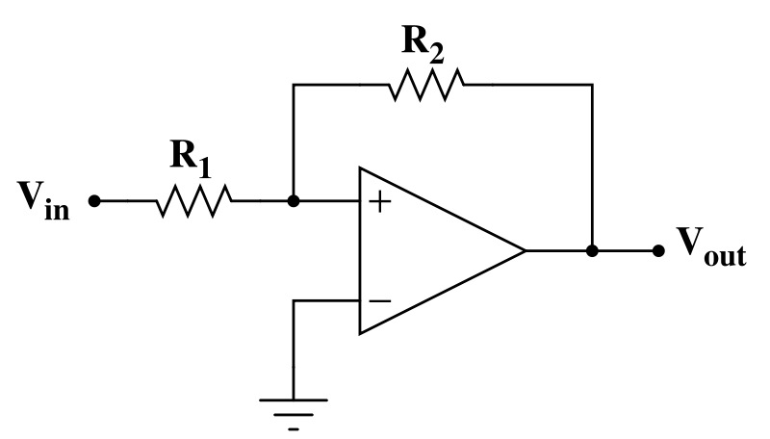
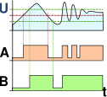
Schmittův klopný obvod dělá z libovolného vstupního signálu signál dvoustavový. Vykazuje hysterezi.
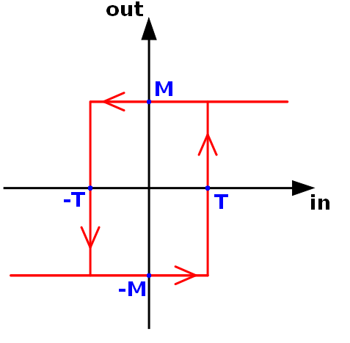
Hodí se například k úpravě zarušeného signálu nebo ke zlepšení strmosti zkresleného obdélníkového signálu. Obdélníkový signál po průchodu reálným vodičem ztrácí harmonické složby z důvodu konečné šířky přenášeného pásma. Signál nemusí mít dostatečně strmé hrany, popřípadě může být zarušený. Pro vyhodnocení TTL logikou to může být problematické. Pokud by se napěťová úroveň signálu (například důslednem málo strmých hran) vyskytovala v zakázané oblasti 0,8-2V, byla by vyhodnocena nepředvídatelně. Tyto problémy dokáže ST vyřešit.
ST se vyrábí jako obvod TTL a CMOS, lze jej zkonstruovat i pomocí OZ. Pokud je na vstupu periodický signál s rozkmitem napětí větším U_{šš}>U_{H} než hysterezní napětí, je na výstupu obdélníhové napětí se shodnou periodou.

Komparátor s hysterezí (Schmittův obvod) (Schmitt - Trigger)

Nevýhodou zapojení komparátoru bez zpětné vazby je citlivost na rušivé signály. Při průchodu zarušeného signálu rozhodovací úrovní bude výstupní napětí komparátoru kmitat mezi oběma krajními hodnotami (U_{2max}, U_{2min}) tak dlouho, dokud vstupní signál nepřekročí rozhodovací úroveň s určitou rezervou (obr. 5). Tyto oscilace jsou nežádoucí, neboť znemožňují správnou funkci obvodů za komparátorem. Vzniklé „falešné“ impulzy mají za následek např. chybnou funkci logických obvodů, kmitající obvod má velkou spotřebu – hrany nejsou nekonečně strmé – na tranzistoru otevřeném do ½ je největší výkonová ztráta.
K odstranění nežádoucích oscilací se zavádí hystereze (srv. hysterezní smyčka) pomocí kladné zpětné vazby. Kladná zpětná vazba obecně zvyšuje zesílení obvodu. Zde je již plné zesílení zesilovače využito a kladná ZV zesílení nemůže více zvětšit. Kladná zpětná vazba plní dvě funkce:
zavádí hysterezi, t.j. potlačení nežádoucí citlivosti na šum kolem rozhodovací (překlápěcí) úrovně
urychluje překlápění výstupu komparátoru
Obr. 5

Komparátory s hysterezí mohou být zapojeny jako invertující nebo neinvertující. U invertujícího komparátoru odpovídá kladné změně vstupního napětí záporná změna výstupního napětí (ΔU₁>0 ⇒ ΔU₂ < 0), u neinvertujícího komparátoru odpovídá kladné změně U₁ rovněž kladná změna U₂ (ΔU₁ > 0 ⇒ ΔU₂ > 0)

Invertující kompararátor s hysterezí
Na obr. 6 je zapojení invertujícího komparátoru. Kladná zpětná vazba je zavedena pomocí napěťového děliče R₁ , R₂ .
Proudy z hlediska vstupu U1 jsou zanedbatelné, OZ má vysoký vstupní odpor, proudy z hlediska vstupu Ur již zanedbatelné nejsou.
Odvození a příklad návrhu invertujícího komparátoru
Přivedeme-li na komparátor dostatečně velké záporné napětí U₁ , bude U₂ = U_{2H} . Na neinvertujícím vstupu (+) bude tedy napětí
$$u_{+}=U_{2H}\text{.}\frac{R_{1}}{R_{1}+R_{2}}+U_{r}\text{.}\frac{R_{2}}{R_{1}+R_{2}}=U_{1H}$$
Při zvyšování vstupního napětí U₁ se výstupní napětí U₂ nemění až do okamžiku, kdy diferenční napětí na komparátoru dosáhne nulové hodnoty (U_{d} = U₁ - U1H = 0 tj. U₁ = U_{1H} ). V tom okamžiku klesne výstupní napětí a U_{d} < 0. Vlivem kladné zpětné vazby „skočí“ výstupní napětí velmi rychle z hodnoty U_{2H} na hodnotu U_{2L} . Napětí na neinvertujícím vstupu má nyní hodnotu
$$u_{+}=U_{2L}\text{.}\frac{R_{1}}{R_{1}+R_{2}}+U_{r}\text{.}\frac{R_{2}}{R_{1}+R_{2}}=U_{1L}$$
přičemž U_{d} << 0, takže tento stav je stabilní. Další změna výstupního napětí nastane opět teprve tehdy, když diferenční napětí U_{d} = 0, t.j. když U₁ klesne na hodnotu U_{1L}.
V případě, že je U_{r} = 0 platí:
$$U_{1H}=\frac{R_{1}}{R_{1}+R_{2}}\text{.}U_{2H}U_{1L}=\frac{R_{1}}{R_{1}+R_{2}}\text{.}U_{2L}$$
Převodní charakteristika invertujícího komparátoru s hysterezí je na obr. 6.
Šířka okna převodní charakteristiky udává hysterezi komparátoru U_{H}
$$U_{H}=U_{1H}−U_{1L}=U_{2H}\text{.}\frac{R_{1}}{R_{1}+R_{2}}+U_{r}⋅\frac{R_{2}}{R_{1}+R_{2}}−U_{2L}\text{.}\frac{R_{1}}{R_{1}+R_{2}}−U_{r}⋅\frac{R_{2}}{R_{1}+R_{2}}$$
$$U_{H}=\frac{R_{1}}{R_{1}+R_{2}}\text{.}(U_{2H}−U_{2L})$$
Postup při návrhu invertujícího komparátoru s hysterezí:
Zvolíme R₁
Ze vztahu pro hysterezi U_{H} určíme R₂
$$U_{H}=\frac{R_{1}}{R_{1}+R_{2}}\text{.}(U_{2H}−U_{2L})$$
$$(R_{1}+R_{2})\text{.}U_{H}=R_{1}\text{.}(U_{2H}−U_{2L})$$
$$R_{2}\text{.}U_{H}=R_{1}\text{.}(U_{2H}−U_{2L})−R_{1}\text{.}U_{H}$$
$$R_{2}=R_{1}\text{.}(\frac{U_{2H}−U_{2L}}{U_{H}}−1)$$
přitom musí platit:
$$U_{2H}−U_{2L}³U_{H}$$
Určíme velikost pomocného napětí U_{r}
$$U_{1H}=U_{2H}\text{.}\frac{R_{1}}{R_{1}+R_{2}}+U_{r}\text{.}\frac{R_{2}}{R_{1}+R_{2}}$$
$$(R_{1}+R_{2})\text{.}U_{1H}=U_{2H}\text{.}R_{1}+U_{r}\text{.}R_{2}$$
$$U_{r}=\frac{(R_{1}+R_{2})\text{.}U_{1H}−R_{1}\text{.}U_{2H}}{R_{2}}=(1+\frac{R_{1}}{R_{2}})\text{.}U_{1H}−\frac{R_{1}}{R_{2}}\text{.}U_{2H}$$
nebo
$$U_{r}=(1+\frac{R_{1}}{R_{2}})\text{.}U_{1L}−\frac{R_{1}}{R_{2}}\text{.}U_{2L}$$
Př. 1
Navrhněte invertující komparátor s hysterezí jsou-li zadány tyto parametry:
U_{1H} = 3, U_{1L} = - 2 V, U_{2H} = 5 V, U_{2L} = - 4 V
Volíme R₁ = 10 kΩ
$$R_{2}=R_{1}\text{.}(\frac{U_{2H}−U_{2L}}{U_{H}}−1)=\text{10}k\text{.}(\frac{5−(−4)}{5}−1)=\text{10}k\text{.}\frac{4}{5}=8kΩ$$
R₂ volíme 8k2
$$U_{r}=(1+\frac{R_{1}}{R_{2}})\text{.}U_{1H}−\frac{R_{1}}{R_{2}}\text{.}U_{2H}=(1+\frac{\text{10}k}{8k})\text{.}3−\frac{\text{10}k}{8k}\text{.}5=\text{ 0,5}V$$
Připojíme-li na vstup komparátoru s hysterezí harmonický signál, jehož rozkmit je větší než hystereze, je na výstupu periodický obdélníkový signál , jehož opakovací kmitočet je shodný s kmitočtem vstupního budicího signálu. Chování invertujícího komparátoru s hysterezí při harmonickém vstupním napětí je znázorněno na obr. 8.
Obr. 8

Neinvertující kompararátor s hysterezí
Vznikne vzájemnou záměnou signálů na obou vstupech komparátoru (invertujícím, neinvertujícím). Vstupní napětí se připojí na odpor R₁, invertující vstup se připojí na pomocné napětí U_{r} (obr.9). Zapojení připomíná invertor, avšak pozor! uzel odporů R₁ , R₂ je na neinvertujícím vstupu! Na rozdíl od invertujícího zasilovače se zápornou zpětnou vazbou má komparátor kladnou zpětnou vazbu (paralelní napěťovou).
Proud z hlediska vstupu U1 není zanedbatelný, z hlediska vstupu Ur se dá zanedbat díky vysokému vstupnímu obvodu zesilovače.

Odvození a příklad návrhu neinvertujícího komparátoru

Přivedeme-li na neinvertující komparátor dostatečně velké záporné napětí U₁ , bude U₂ = U_{2L}. Na neinvertujícím vstupu (+) bude napětí:
$$u_{+}=U_{1}\text{.}\frac{R_{2}}{R_{1}+R_{2}}+U_{2L}\text{.}\frac{R_{1}}{R_{1}+R_{2}}$$
Při zvyšování vstupního napětí U₁ se výstupní napětí U₂ nemění až do okamžiku, kdy
U₁ = U_{1H} a diferenční napětí na komparátoru dosáhne nulové hodnoty (U_{d} = U_{r} - u₊ = 0, tj.
U_{r} = u₊). V tom okamžiku vzroste výstupní napětí a U_{d} < 0. Vlivem kladné zpětné vazby skočí výstupní napětí velmi rychle z hodnoty U_{2L} na hodnotu U_{2H}. Napětí na neinvertujícím vstupu má nyní hodnotu
$$u_{+}=U_{1}\text{.}\frac{R_{2}}{R_{1}+R_{2}}+U_{2H}\text{.}\frac{R_{1}}{R_{1}+R_{2}}$$
Obr. 9

Budeme-li nyní napětí U₁ snižovat, překlopí se komparátor opět na hodnotu U_{2L} v okamžiku kdy U₁ = U_{1L}.
Pro překlápěcí úrovně U_{1L} a U_{1H} platí:
$U_{r}=U_{1L}\text{.}\frac{R_{2}}{R_{1}+R_{2}}+U_{2H}\text{.}\frac{R_{1}}{R_{1}+R_{2}}$$U_{r}=U_{1H}\text{.}\frac{R_{2}}{R_{1}+R_{2}}+U_{2L}\text{.}\frac{R_{1}}{R_{1}+R_{2}}$
$$U_{1L}\text{.}R_{2}+U_{2H}\text{.}R_{1}=U_{r}\text{.}(R_{1}+R_{2})U_{1H}\text{.}R_{2}+U_{2L}\text{.}R_{1}=U_{r}\text{.}(R_{1}+R_{2})$$
$$U_{1L}=U_{r}\text{.}\frac{R_{1}+R_{2}}{R_{2}}−U_{2H}\text{.}\frac{R_{1}}{R_{2}}U_{1H}=U_{r}\text{.}\frac{R_{1}+R_{2}}{R_{2}}−U_{2L}\text{.}\frac{R_{1}}{R_{2}}$$
V případě, že je U_{r} = 0 platí:
$$U_{1L}\text{=-}\frac{R_{1}}{R_{2}}\text{.}U_{2H}U_{1H}\text{=-}\frac{R_{1}}{R_{2}}\text{.}U_{2L}$$
Převodní charakteristika neinvertujícího komparátoru s hysterezí je na obr. 9.
Hystereze komparátoru U_{H}:
$$U_{H}=U_{1H}−U_{1L}=U_{r}\text{.}\frac{R_{1}+R_{2}}{R_{2}}−U_{2L}\text{.}\frac{R_{1}}{R_{2}}−U_{r}\text{.}\frac{R_{1}+R_{2}}{R_{2}}+U_{2H}\text{.}\frac{R_{1}}{R_{2}}$$
$$U_{H}=\frac{R_{1}}{R_{2}}\text{.}(U_{2H}−U_{2L})$$
Postup při návrhu neinvertujícího komparátoru s hysterezí:
Zvolíme R₁
Ze vztahu pro hysterezi U_{H} určíme R₂
$$U_{H}=\frac{R_{1}}{R_{2}}\text{.}(U_{2H}−U_{2L})$$
$$U_{H}\text{.}R_{2}=R_{1}\text{.}(U_{2H}−U_{2L})$$
$$R_{2}=R_{1}\text{.}\frac{U_{2H}−U_{2L}}{U_{H}}$$
Vypočteme pomocné napětí U_{r}
$$U_{r}=U_{1L}\text{.}\frac{R_{2}}{R_{1}+R_{2}}+U_{2H}\text{.}\frac{R_{1}}{R_{1}+R_{2}}=\frac{1}{R_{1}+R_{2}}\text{.}(R_{2}\text{.}U_{1L}+R_{1}\text{.}U_{2H})$$
nebo
$$U_{r}=U_{1H}\text{.}\frac{R_{2}}{R_{1}+R_{2}}+U_{2L}\text{.}\frac{R_{1}}{R_{1}+R_{2}}=\frac{1}{R_{1}+R_{2}}\text{.}(R_{2}\text{.}U_{1H}+R_{1}\text{.}U_{2L})$$

Př. 2
Navrhněte invertující komparátor s hysterezí jsou-li zadány tyto parametry:
U_{1H} = 3 V, U_{1L} = - 2 V, U_{2H} = 5 V, U_{2L} = - 4 V
Volíme R₁ = 10 kΩ
$$R_{2}=R_{1}\text{.}\frac{U_{2H}−U_{2L}}{U_{H}}=\text{10}k\text{.}\frac{5−(−4)}{5}=\text{10}k\text{.}\frac{9}{5}=\text{18}kΩ$$
R₂ volíme 18 k
$U_{r}=\frac{1}{R_{1}+R_{2}}\text{.}(R_{2}\text{.}U_{1L}+R_{1}\text{.}U_{2H})=\frac{1}{\text{10}k+\text{18}k}\text{.}(\text{18}k\text{.}(−2)+\text{10}k\text{.}5)=\frac{1}{\text{28}k}\text{.}\text{14}k=0,5V$
Na obr. 10 je opět znázorněno chování neinvertujícího komparátoru s hysterezí pro harmonický vstupní signál.
Obr. 10

Příklad realizace - TTL Schmidt triger:

